企业信用状况证明办事指南

一、事项名称：企业信用状况证明
二、事项类型：公共服务事项
三、设立依据：
《中华人民共和国海关注册登记和备案企业信用管理办法》
第十一条 海关应当及时公示下列信用信息，并公布查询方式：
（一）企业在海关注册登记或者备案信息；
（二）海关对企业信用状况的认证或者认定结果；
（三）海关对企业的行政许可信息；
（四）海关对企业的行政处罚信息；
（五）海关与国家有关部门实施联合激励和联合惩戒信息；
（六）其他依法应当公示的信息。
公示的信用信息涉及国家秘密、国家安全、社会公共利益、商业秘密或者个人隐私的，应当依照法律、行政法规的规定办理。
四、办理（实施）机构：福中海关（深圳地区）、惠州海关（惠州地区）
五、法定办结时限：收到企业申请之日起15个工作日内出具信用状况证明。
六、承诺办结时限：收到企业申请之日起15个工作日内出具信用状况证明。
七、结果名称：《企业信用状况证明》。
八、结果样本：《企业信用状况证明》（附件1）。
九、收费标准：不收费
十、收费依据：无
十一、申请条件：海关注册登记和备案企业
十二、办理（申请）材料：
序号 | 提交材料名称 | 原件/复印件 | 份数 | 纸质/电子 | 要求
1 | 出具企业信用状况证明申请书  （详见附件2）。 | 原件 | 1份 | 纸质 | 需加盖企业公章
2 | 要求海关出具企业信用状况证明的相关文件  （提供以下证明材料之一即可）
2.1 | 企业申请出具企业信用状况证明有关事项的情况说明（参考模板详见附件3）。 | 原件 | 1份 | 纸质 | 需加盖企业公章
2.2 | 证监部门出具的上市受理函、辅导函（或证监会网站相关证明内容 | 复印件 | 1份 | 纸质 | 需加盖企业公章
2.3 | 企业融资、重大资产重组的预案/董事会决议等正式材料 | 复印件 | 1份 | 纸质 | 首页、尾页、骑缝处加盖企业公章
2.4 | 地方政府有关部门要求出具企业信用状况证明的相关文件。 | 复印件 | 1份 | 纸质 | 需加盖企业公章
补充说明：对于母公司需办理子公司守法业务证明的，需提供子公司与母公司间关系的证明材料复印件（如子公司章程、母公司证明文件等，加盖企业公章）。
十三、办理流程：
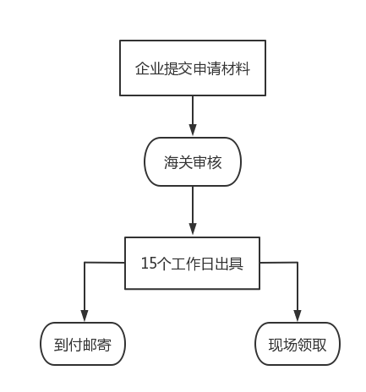
十四、办理形式：窗口办理。（如因疫情等不可抗力原因，企业无法到海关办事窗口现场申请的，可以采取邮寄方式申请。）
十五、到办理现场次数：现场窗口办理1次。
十六、审查标准：
申请材料提供准确、完整、真实、有效。
十七、通办范围：深圳地区企业统一向福中海关申请办理；惠州地区企业统一向惠州海关办理。
十八、预约办理：否。
十九、网上支付：否。
二十、物流快递：是。企业可选择到付邮寄或现场领取《企业信用状况证明》。
二十一、办理地点：
福中海关：深圳市福田区深南大道2006号海关科技信息综合楼附楼一楼办事大厅
惠州海关：惠州市仲恺高新区仲恺大道279号惠州海关 二十二、办理时间：
福中海关：周一至周五（工作日）9:00—12:00；13:30—17:30
惠州海关: 周一至周五（工作日）8:30—12:00；13:30—17:00
二十三、咨询电话：
0755-84398439转5（福中海关）
0752-3174927（惠州海关）
二十四、监督电话：
0755-84397143 周一至周五（工作日）9:00—12:00；13:30—17:30

